TRABAJO DE TEORÍA N°1

**Tema: Población. Muestra. Métodos de muestreo. Variables, clasificación.**

**Metodología de resolución de este Trabajo:**

* Armar grupos de no más de 3 integrantes.
* Leer el capítulo 1 del Apunte de cátedra o en la bibliografía que se encuentra al final, el tema “tipos de muestreo”.
* Entregar las respuestas en un archivo pdf y subir en la Tarea correspondiente del campus virtual.

1. Para cada una de las siguientes situaciones describa:
   1. ¿Cuál es la población?
   2. ¿Cuál es la muestra?
   3. ¿Cuál es la unidad de análisis?
   4. ¿Cuál es el método de muestreo más apropiado?
   5. En la encuesta permanente de hogares (EPH) se realiza un relevamiento de las condiciones estructurales de las viviendas para determinar las condiciones en las que habitan las familias.
   6. Se quiere realizar una encuesta para tratar de decidir sobre el uniforme diario en una empresa de 500 operarios con 3 opciones de uniformes.
   7. En una industria alimenticia, de 300 máquinas cortadoras de iguales características se quiere realizar un estudio para conocer el contenido de aceite de las máquinas luego de 200 horas de trabajo.
   8. Mientras un camión espera para descargar en un silo de granos la producción de trigo de un campo, se toma una muestra de semillas de trigo. Sobre la base de los resultados se clasifica la semilla en excelente, muy buena, buena o mala, y se establece el precio de toda la carga del camión.
   9. El sector de Control Estadístico de una industria vigila constantemente las variables de procesos y productos. En base a una muestra se desea medir a la salida de la línea de producción las cantidades de falla por empaquetado y el peso del paquete terminado.
   10. Se desea estimar la edad promedio de los ingresantes a la Universidad en 2023. (considere una situación en la cual se tiene la base de datos total de los ingresantes y otra en la que no se cuenta con tal información)
2. Una empresa frigorífica cuenta para su servicio con 20 camiones similares numerados del 15 al 34 cuyos datos figuran en la siguiente tabla: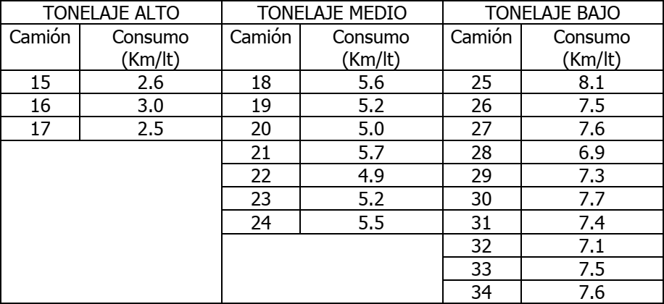

El gerente sospecha que hay un exceso en el consumo de combustible y para realizar una verificación técnica rápida decide tomar una muestra de tamaño n=6.

Determine qué unidades formarán parte de la muestra utilizando:

* 1. Muestreo aleatorio simple
  2. Muestreo estratificado proporcional
  3. Muestreo estratificado no proporcional
  4. Muestreo sistemático.

1. En una empresa alimenticia se realiza una prueba con una nueva fórmula de elaboración de masitas dulces de sabor mandarina (M) y frambuesa (F). Los siguientes datos corresponden a cincuenta paquetes de masitas dulces extraídas al final de la línea de producción. El ingeniero de procesos debe garantizar que los paquetes de masitas cumplan ciertas especificaciones, para ello se les realiza un control de calidad midiendo el peso de los paquetes, las proteínas por cada 100 gramos y grasas totales (en g/100g). (Ver archivo Excel: Datos para Trabajo Teoría)
   1. Suponiendo que estos 50 datos forman una población, seleccione una muestra de tamaño 15 usando MAS y Muestreo sistemático.
   2. Estratifique la población según PESO de la siguiente manera

Peso de menos: Menos de 200 g Peso normal: Entre 200 y 220 g Peso de más: Más de 220 g

* 1. Seleccione una muestra de tamaño 15 usando el muestreo estratificado proporcional.

Bibliografía:

*-Johnson, R. Kuby, P. (2008). Estadística elemental. 10 ed. Cengage Learning.* [*https://www.academia.edu/40310969/Estadistica_Elemental_Jhonson_Kuby*](https://www.academia.edu/40310969/Estadistica_Elemental_Jhonson_Kuby)

*-https:*[*//ww*](http://www.ricardonica.com/Interpretacion/Muestreo.pdf)*w.*[*ricardonica.com/Interpretacion/Muestreo.pdf*](http://www.ricardonica.com/Interpretacion/Muestreo.pdf)

*- Mario Garber y Hugo Castro (2014). Apuntes de cátedra*

**Trabajo de Teoría N° 1:**

1. 1.1.a)Las familias que viven en viviendas (?

b) Las familias encuestadas

c) Una familia

d) Estratificado

1. a) Las familias que viven en viviendas (?

b) Las familias encuestadas

c) Una familia

d) Estratificado

1.2. a) Operarios de una empresa

b) Operarios encuestados

c) Un operario

d) Al azar

1.3. a) Todas las máquinas

b) Máquinas revisadas

c) Una máquina

d) Al azar

1.4. a) Totalidad de la carga del camión

b) La muestra de semillas analizadas

c) Cada semilla

d) Al azar

1.5. a)

b)

1.6. Con base de datos

a) Totalidad de ingresantes del 2003

b) Totalidad de ingresantes del 2003

c) Un ingresante

d)

Sin base de datos

a) Totalidad de ingresantes del 2003

b) Ingresantes encuestados

c) Un ingresante

d) Al azar

2.